

Assessorato ai Lavori Pubblici e Mobilità

 | SCHEDA INFORMATIVA
Titolo del progetto | Realizzazione di un intervento per la manutenzione straordinaria e di una nuova piscina nel complesso di via Beethoven a Ferrara  (Project Financing)
Responsabile e Servizio  di riferimento | Responsabile del Procedimento: Ing. Ferruccio Lanzoni  Servizio Edilizia  Settore Opere Pubbliche e Mobilità
Localizzazione | Complesso natatorio di via Beethoven  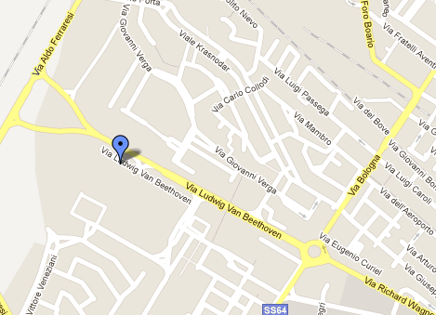
Il progetto | Il presente progetto è stato inserito nel Piano Annuale delle Opere Pubbliche 2011, sulla base di uno studio di fattibilità trasmesso all’Amministrazione comunale dalla società Nuova Sportiva, attuale gestore del complesso di via Beethoven, in considerazione della situazione complessiva degli impianti natatori comunali nella città di Ferrara.  Al presente Ferrara è dotata di n. 7 impianti natatori, costruiti in differenti periodi tra il 1970 ed il 1997, che garantiscono la disponibilità attuale di 1 corsia di media ogni 8.000 abitanti circa, nel periodo invernale, valore decisamente inferiore alla media regionale.  L’offerta natatoria deve pertanto essere adeguata e qualificata in rapporto alla dimensione della città.  Non disponendo il Comune, allo stato attuale, delle risorse finanziarie necessarie ad effettuare una simile operazione, si è deciso di procedere con lo strumento del Project Financing. Secondo quanto prevede il Codice dei Contratti (art. 153 del D.Lgs. 163/06), la cosiddetta “finanza di progetto” è lo strumento con cui le Amministrazioni pubbliche possono affidare ad un concessionario la progettazione, la realizzazione e la gestione di opere pubbliche, finanziabili in tutto od in parte con capitali privati.
Obiettivi  dell’intervento | Aumento e miglioramento dell’offerta di spazi e servizi natatori presso il complesso natatorio di via Beethoven.  Mediante gli interventi previsti, la superficie d’acqua utile, sia per le attività natatorie, sia per le altre attività (corsi, fitness, ludica, ecc.), risulterà più che raddoppiata nell’ambito dello stesso impianto, nonché maggiormente fruibile da parte dei sempre più numerosi utenti delle strutture.
Descrizione  dell’intervento | Si tratta di un intervento previsto con il sistema del Project Financing.  Ciò significa che la “società di progetto” aggiudicataria dovrà: sviluppare la progettazione definitiva ed esecutiva, ottenere le autorizzazioni, eseguire i lavori, gestire l’intera struttura per la durata del contratto.  Lo studio di fattibilità, redatto dal Servizio Edilizia del Comune con la collaborazione del Servizio Sport e del CESFEL (Centro Servizi Finanza Enti Locali della RER) e posto a base di gara, ha individuato i seguenti lavori:  - riqualificazione dell’impianto esistente, con ammodernamento degli spogliatoi, modifiche distributive interne, riqualificazione energetica dell’edificio, eliminazione del sistema di movimentazione della copertura per rendere coperta l’attuale piscina, consolidamento delle strutture lignee del mooving roof  - realizzazione di una nuova piscina coperta da 200 mq, in adiacenza a quelle attuali  - realizzazione di una nuova piscina scoperta per una superficie d’acqua pari a 475 mq  - sostituzione degli impianti di filtrazione esistenti e realizzazione di nuovi locali tecnici  - realizzazione di nuovi locali destinati ad attività di ristorazione.
Stato di attuazione | Avvio bando di gara ottobre 2011
Finanziamento | Importo dei lavori (stimato) € 2.163.000,00  Importo complessivo dell’investimento (stimato) € 2.858.000,00
Tipologia di finanziamento | Finanziamento a carico della “società di progetto”  Fondi Comune per € 0,00
Relazioni, elaborati grafici,  foto e/o altri documenti | Sul sito http://mappaopere.comune.fe.it è possibile consultare la scheda dettagliata e altri materiali relativi al progetto  L'impianto natatorio attuale  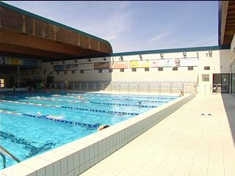  Stato di progetto: Planimetria generale  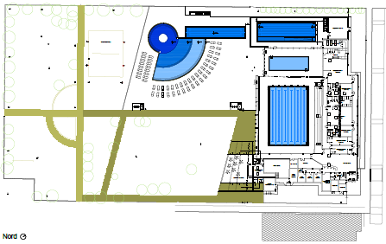  Stato di progetto: sezioni e prospetti  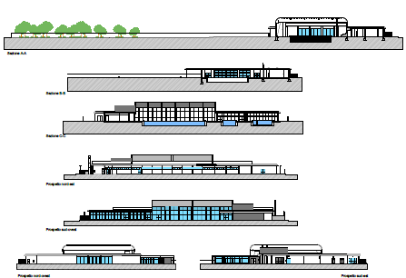
Contatti | Referente per il progetto:  Ing. Ferruccio Lanzoni  Servizio Edilizia  Tel. 0532-418716  Email: l.lanzoni@comune.fe.it
 | Ultimo aggiornamento: 17 ottobre 2011

